Загрузка учебного плана
Загрузка учебных планов происходит в разделе «Планирование учебного процесса».
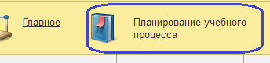
В третьей колонке в сервисе находится обработка «Загрузка учебных планов».
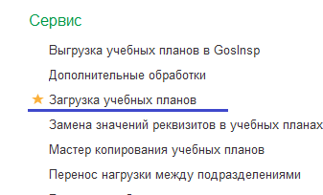
В обработке должны быть установлены тумблеры «Учебные планы в формате .plx», «Загрузить несколько файлов» и быть активна галочка «Режим получения плана из XML». Данные реквизиты должны быть установлены до выбора файла!
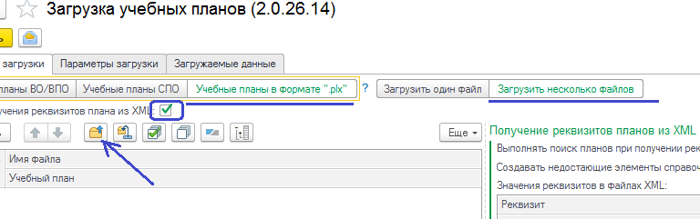
После подбираем файлы.Воспользоваться нужно не кнопкой добавь, а кнопкой с изображением папки. Выбираем файл с учебным планом на вашем компьютере.
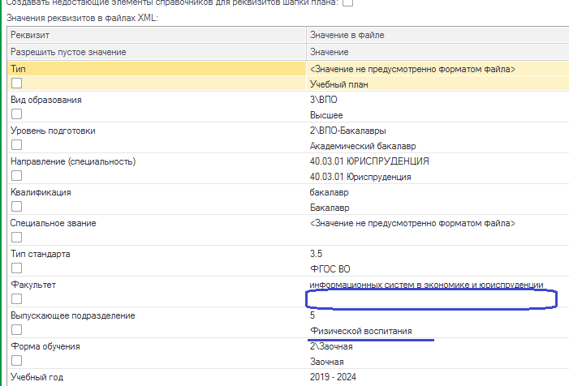
С правой стороны от выбранного файла отображается таблица с параметрами файла и 1С. В каждом реквизите содержится по две подстроки. Верхняя характеризует данные файла, нижняя данные в 1С. Как мы видим факультет заполнен только в верхней подстроке, необходимо подобрать соответствие в нижней (в 1с). Для этого под наименованием факультета в пустой подстроке щелкаем два раза.
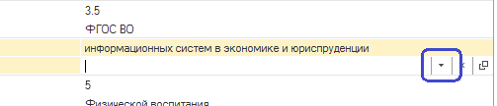
Отобразятся кнопки работы с полем. Нажмем на стрелочку и выберем пункт «Показать все», перейдем в структуру университета.
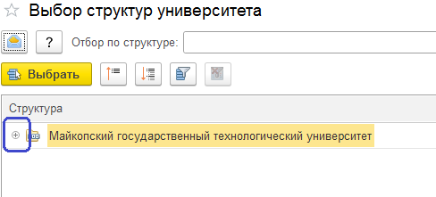
Для просмотра «внутренностей» университета развернем структуру на + возле университета.
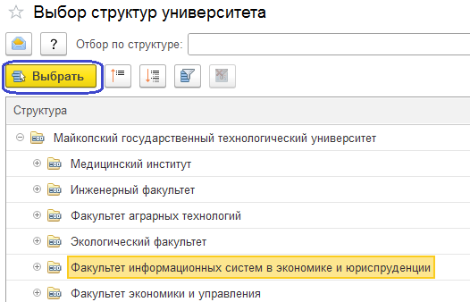
И выберем необходимый факультет.
Если не заполнена кафедра, действия аналогичные.
Далее мышкой прокручиваем вниз обработки и нажимаем «Дополнительные функции получения реквизитов из файлов».
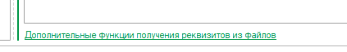
При первоначальной загрузки файла нажимаем «Создать недостающие планы».
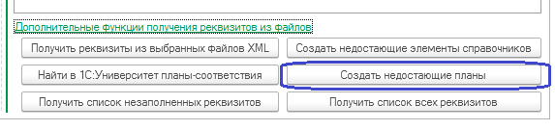
В программе 1с создастся документ «Учебный план», шапка которого заполнится данными из таблицы соответствий, в которой мы добавляли факультет. И в обработке, где подбирали файл, увидим, что строчка под наименованием самого файла заполнилась.
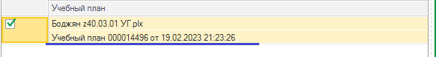
После это переходим к загрузке.
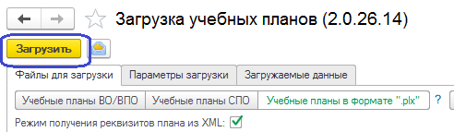
Ожидаем, пока программа не выдаст сообщение.
Теперь добавим в документ комментарии, которые будут однозначно идентифицировать учебный план.
Для этого щелкаем по строчки «Учебный план … от …» (два раза) и нажимаем кнопку с двумя квадратиками.
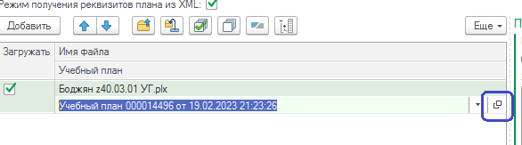
Откроется созданный документ. В самом внизу есть поле «Комментарий», нажимаем на
И в появившемся окне вписываем информацию.
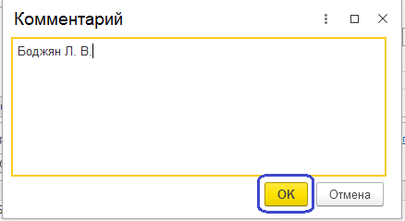
Ок.
После нужно сохранить изменения в документе, для этого проводим его, но не закрываем.
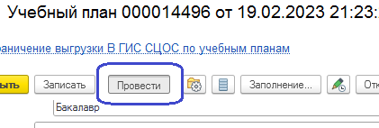

Для установки таких же комментарий в рабочих учебных планах, переходим в правую часть документа. Через Cntrl+A выделяем все рабочие планы и нажимаем «Еще» - «Обновить рабочие планы».
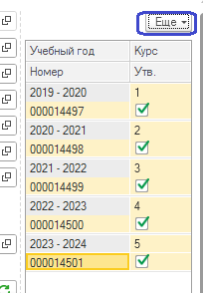
Комментарии запишутся и в рабочих планах, можем закрывать документ.
Просмотр учебных планов
Загруженные ранее учебные планы мы можем просмотреть в том же разделе «Планирование учебного процесса».
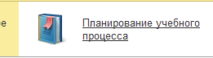
В пункте «Учебные планы».
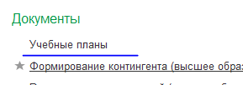
Тут отобразиться список документов, которые загрузили именно вы.
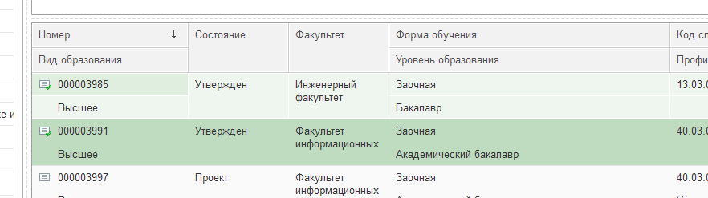
Для открытия любого из документов щелкаем по выбранной строчке два раза.
Данный учебный план можно вывести на печать для сверки с данными с «синей звезды». Нажимаем кнопку «Печать», если у кого-то она не отображается, то на кнопку «Еще» в правом верхнем углу, а там уже выбираем «Печать».
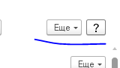
В печати выбираем «Учебный план» и нажимаем кнопку «Сформировать».
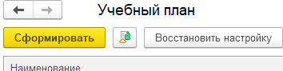
Данные табличной части сверяем.
P.S.:
Если после загрузки учебного плана начинаем грузить новый, внимательно смотрим, что мы грузим.
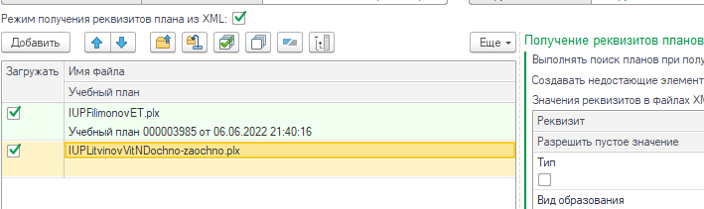
Филимонов у меня уже загружен. Я внесла комментарии в учебный план и добавила новый файл для загрузки. Что сейчас произойдет?
Так как файл Филимонова уже загружен, я должны убрать его из этого списка, иначе он загрузится по новой и наши комментарии загрузится. Поэтому нажимаем правой кнопкой по строке с этим файлом и выбираем «Удалить», продолжаем работать с другим файлом.
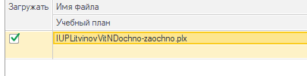
Если мы создали документ учебный план, но прервались и не совершили загрузку.
То повторно документ создавать не нужно. Это же касается ситуации, когда УП загружен, потом произошли изменения в «синей звезде» и нужно обновить данные в 1с.
Подбираем файл учебного плана, заполняем факультет в правой таблице, нажимаем «Дополнительные функции получения реквизитов из файлов» и уже не создаем новый план (чтобы не задвоить документы, создав второй подобный план), выбираем кнопку «Найти в 1С:Университет планы-соответствия».
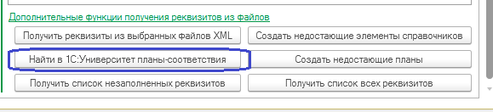
Под файлом заполнится ранее загруженный план.
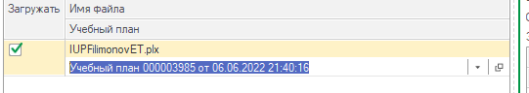
Если при загрузке плана произошла ошибка.
То скорее всего не настроено соответствиемежду дисциплинами на вкладке 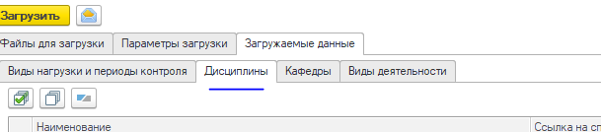
И нужно выбрать данные в пустой позиции.

